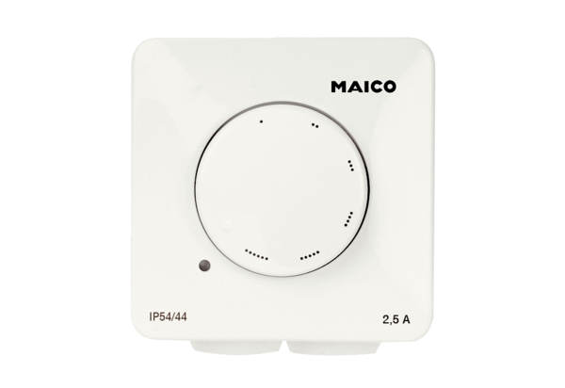Regulátor otáček STX 4Obsah dodávky: 1 kusSortiment: C
Typové číslo: 0157.1563Výrobce: MAICO

